

SOPIMUS SOSIAALI- JA TERVEYSJÄRJESTÖJEN AVUSTUSKESKUKSEN AVUSTUKSEN SIIRROSTA JA KÄYTÖSTÄ

Sopimuksen osapuolet

Avustuksen saaja: Eläkeliitto ry

Avustuksen käyttäjä:

Sopimuksen kohde

Sosiaali- ja terveysjärjestöjen avustuskeskus STEA:n myöntämä avustus
- kohdenumero: Ak 1029
- käyttötarkoitus: Jäsenjärjestöille kohdistettaviin avustuksiin
- myöntämisvuosi: 2025
Avustuksen käyttäjälle siirretty avustusosuus:
euroa
Kuvaus, mihin myönnetty:

Tilinumero:

Avustuksen käyttö

Avustusta saa käyttää ainoastaan avustuspäätöksen mukaiseen tarkoitukseen.

Hyväksyttäviksi kuluiksi katsotaan avustuspäätöksen mukaisesta toiminnasta johtuvat tarpeelliset ja määrältään kohtuulliset kulut toiminnan tuotoilla vähennettynä.

Toiminta-avustusta saadaan käyttää ensisijaisesti avustuksen myöntämisvuoden aikana syntyviin kuluihin.

Yhdistyksen/piirin kirjanpitäjälle on ilmoitettava, että avustuksen kohteelle on luotava kirjanpidossa oma kustannuspaikka.

Avustuksen käytön valvonta

Avustus maksetaan avustuksen saajalle, kun avustuksen mukainen toiminta on toteutettu ja raportointi on tehty. Avustuksen käyttäjän tulee toimittaa liitolle kustannusraportti sekä kirjallinen raportti 14.12.2025 mennessä.
Raportointilinkki löytyy Eläkeliiton verkkosivuilta.

STEA:lle koottavaa raporttia varten kaikkien on vastattava samoihin kysymyksiin. Raporttia varten kirjatkaa ylös osallistujamäärät, sukupuolijakauma ja ikä.

Raportissa kysytään myös tavoitteiden toteutumisesta ja avustettavan toiminnan hyödyllisyydestä ja vaikuttavuudesta.

Muuta
Avustuksen käyttäjän tulee antaa Sosiaali- ja terveysjärjestöjen avustuskeskuksen avustuspäätöksen ehtojen noudattamisen valvomiseksi oikeat ja riittävät tiedot (avustuslain 10 §).

Eläkeliitto ry tekee käytetystä avustuksesta vuosiselvityksen Sosiaali- ja terveysjärjestöjen avustuskeskukselle.

Avustuksen käyttäjä on tietoinen, että Sosiaali- ja terveysjärjestöjen avustuskeskuksella on avustuslain 22 §:n 1 momentin nojalla oikeus tarkastaa myös sen toimintaa ja taloutta, jolle toimintaan myönnetty avustus tai sen osa on siirretty.

Avustuksen käyttäjä (yhdistys/piiri) on tutustunut Sosiaali- ja terveysjärjestöjen avustuksista annettuun lakiin (1056/2001) sekä STEA:n internetsivuilla julkaistuihin yleiskulujen kohdentamisen periaatteet ja soveltaminen-ohjeeseen, avustuksen käyttö- ja raportointioppaaseen ja muihin avustuksen käyttöä ohjaaviin oppaisiin ja ohjeisiin. Avustuksen käyttäjä on tietoinen saamansa rahoituksen luonteesta ja sitoutuu noudattamaan Sosiaali- ja terveysjärjestöjen avustuskeskuksen avustuksia koskevia lakeja sekä muita STEA:n julkaisemia ohjeita ja oppaita.

Tätä sopimusta on laadittu kaksi yhtä pitävää kappaletta, yksi avustuksen saajalle ja yksi avustuksen käyttäjälle.

Paikka ja aika _______________________________________
Eläkeliitto ry

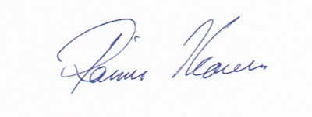 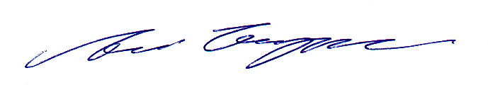 Raimo Ikonen Anssi Kemppi
Puheenjohtaja Toiminnanjohtaja

Yhdistyksen / Piirin allekirjoitukset

__________________________ __________________________
Puheenjohtaja Sihteeri

